Санкт-Петербургский государственный университет,
факультет психологии
Российский государственный педагогический университет им. А.И. Герцена, Институт психологии
Уважаемые магистры и коллеги!
Приглашаем Вас к участию в межвузовском научном семинаре
на тему «Матрица воспитания: любовь!?»
Межвузовский научный семинар состоится
14 апреля 2023 года в 17:00
в смешанном формате (очно с возможностью онлайн-подключения)
Предлагаемые темы для обсуждения:
- Воспитание через любовь: миф или реальность?
- Сердца педагога через время и пространство.
- Мне «Алиса» всех нужнее: за и против.
Ведущий семинара: Посохова Светлана Тимофеевна, профессор, доктор психологических наук, профессор кафедры психологии образования и педагогики факультета психологии СПбГУ. | 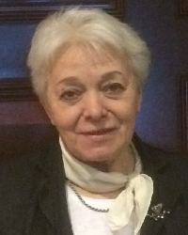
Организаторы мероприятия:
доц. Котова Светлана Аркадьевна, к.пс. н., доцент кафедры общей и социальной психологии РГПУ им. А.И. Герцена;
доц. Медина Бракамонте Наталья Анатольевна, к.п.н, доцент кафедры педагогики и педагогической психологии СПбГУ.
Мероприятие состоится по адресу: Санкт-Петербург, наб. Макарова, д.6., ауд. 324.
Ссылка на подключения в MSTeams будет отправлена участникам ближе к дате проведения.

